LabWebUQ Versión 1.0

LABORATORIO WEB UNIQUINDIO

Manual de usuario

# Usuario no Administrador

Para ingresar debe escribir en un navegador la dirección URL del computador donde esté instalado el sistema. A la fecha de elaboración de este documento se tiene instalado una copia del sistema en la Universidad del Quindío y se puede acceder usando alguna de estas dos URLs:

<http://controluq.online>

<http://controluq2.online>

Por cuestiones de economía se alterna la plataforma entre las dos direcciones mencionadas.

La pantalla inicial se muestra en la Figura 1.1.

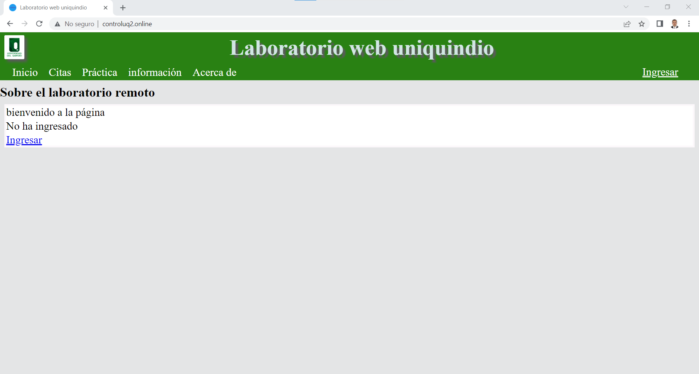

Figura . Pantalla inicial

Si no ha ingresado como usuario puede acceder a la información mostrada en “inicio”, “Información” y “Acerca de”, sin embargo, se le pedirá ingresar como usuario al tratar de ingresar a “Citas” o “Práctica”, también puede ingresar usando el botón ingresar a la derecha del menú o el enlace al final de la pantalla inicial.

El presionar en citas, práctica o ingresar aparecerá la pantalla de ingreso mostrada en la Figura 1.2.

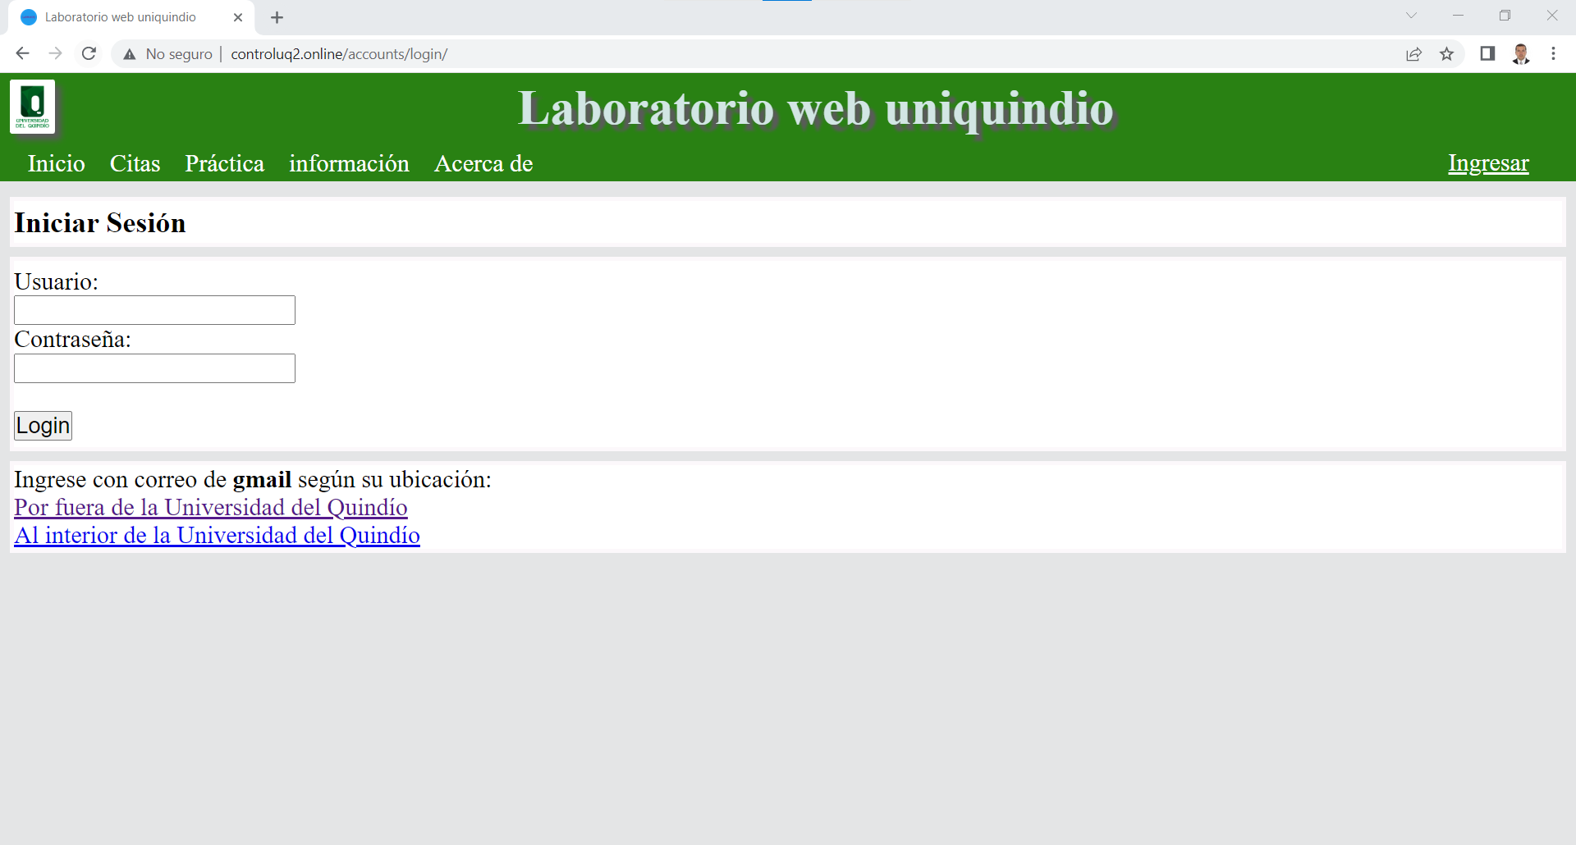

Figura . Pantalla de ingreso

Debe ingresar su nombre de usuario y contraseña. Otra opción para entrar es si cuenta con correo de Gmail, en ese caso puede seleccionar uno de los dos enlaces en la parte inferior. Por restricciones al interior de la Universidad del Quindío, el enlace es diferente por lo que debe escoger adecuadamente según corresponda a su situación, si está conectado por fuera de la Universidad o si está conectado por la red interna de la Universidad.

Una vez ha ingresado su email debe aparecer en la parte derecha con la opción de salir como se muestra en la Figura 1.3.

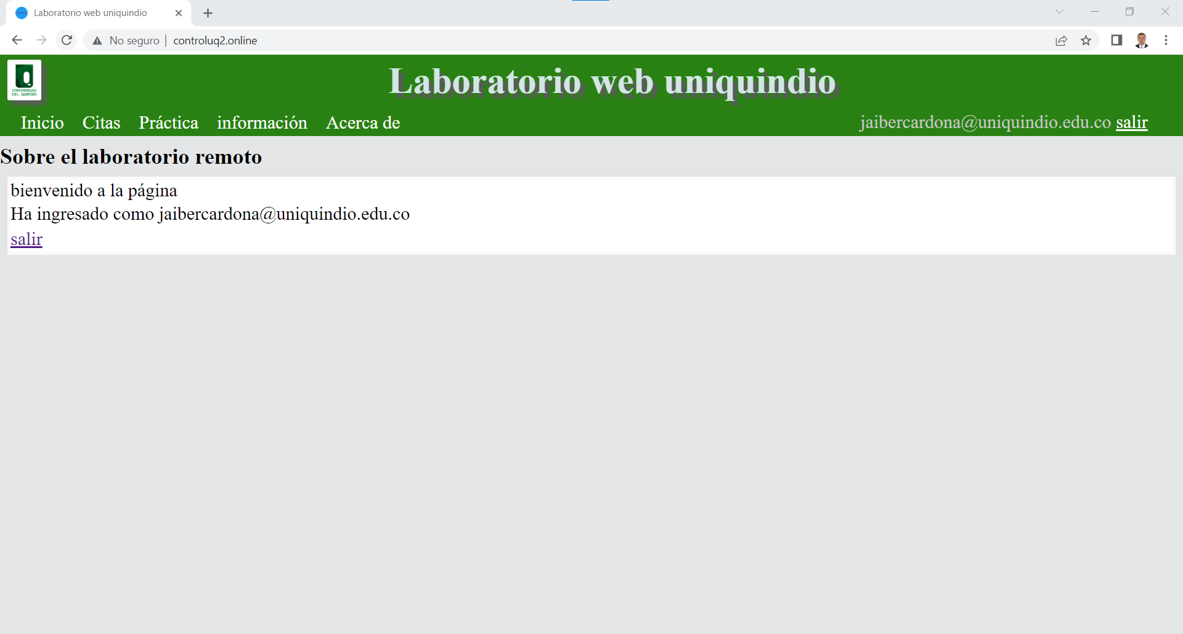

Figura . Pantalla que aparece después de haber ingresado

Para pedir una cita debe seleccionar “Citas” en el menú y aparecerán las prácticas a las que tiene acceso, como muestra en la

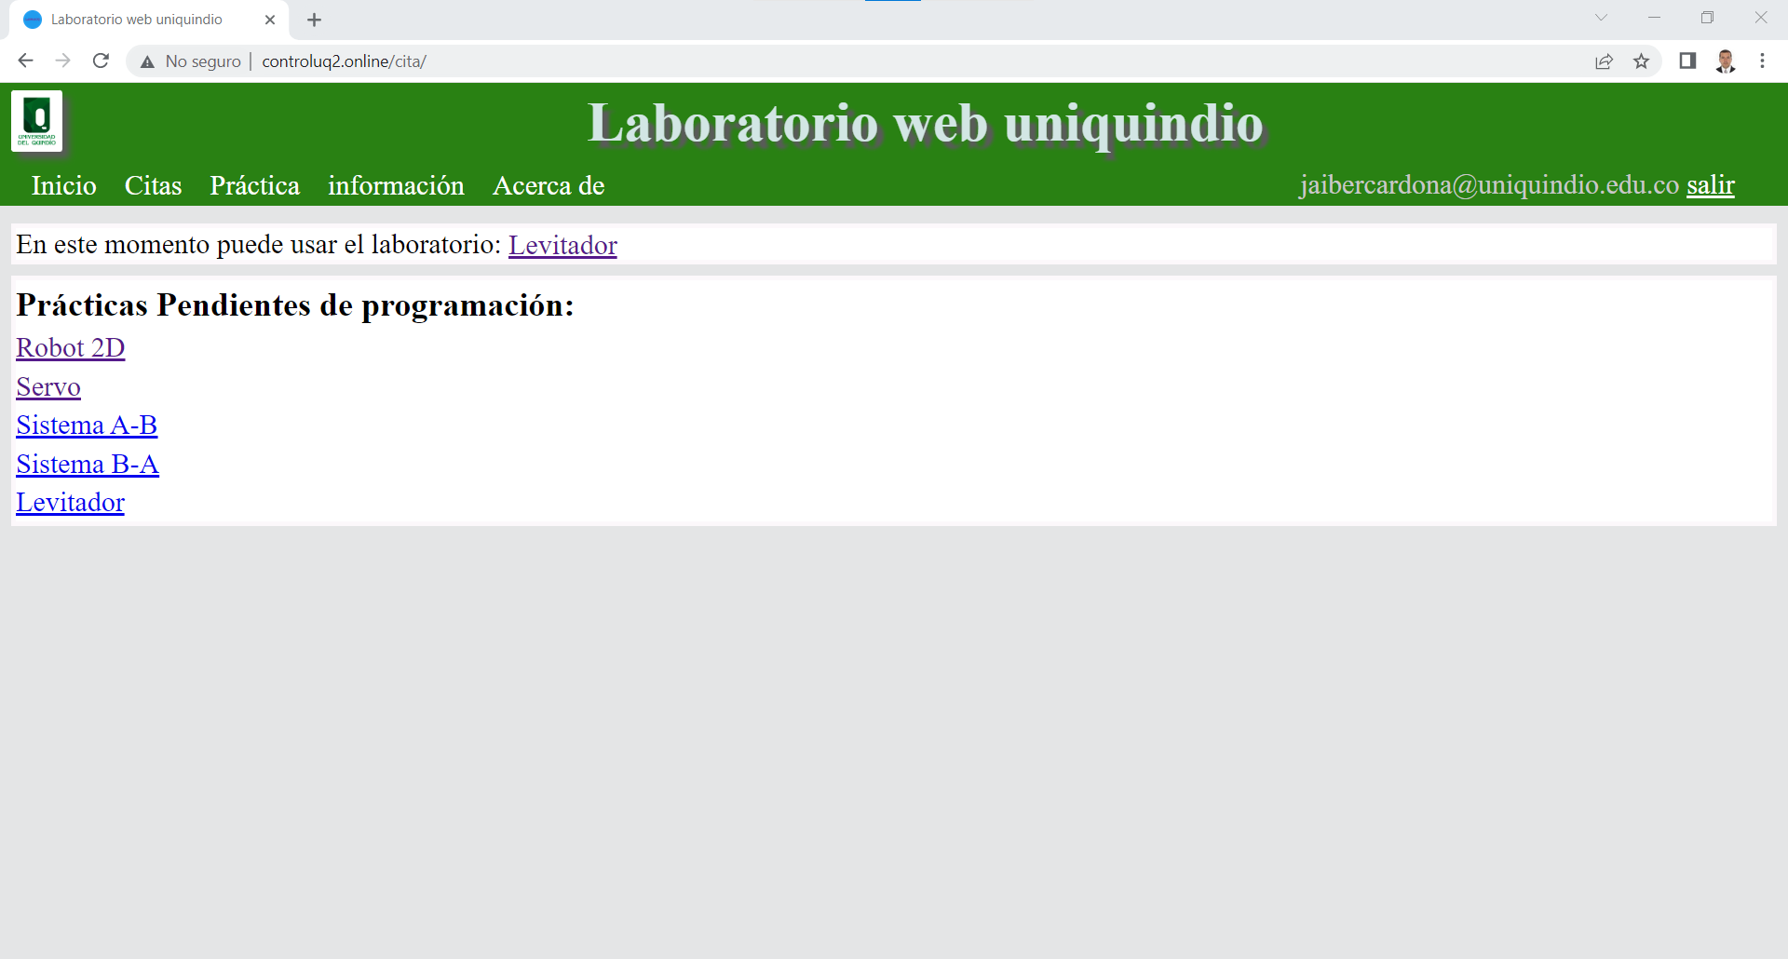

Figura . Página para programar citas.

Debe seleccionar la práctica que desee programar, con lo cual aparecerán los horarios disponibles, como se muestra en la Figura 1.5. Una vez seleccione el horario debe presionar Aceptar.

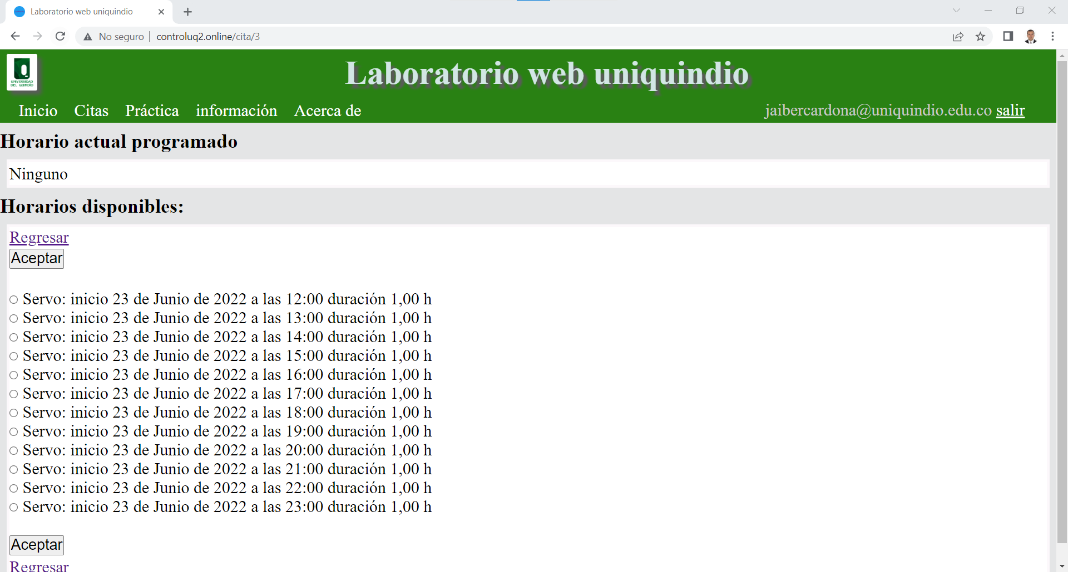

Figura . Página con horarios disponibles

Las citas programadas aparecerán en la parte superior, si tiene alguna que cita que esté vigente en este momento se mostrará también en la parte superior ().

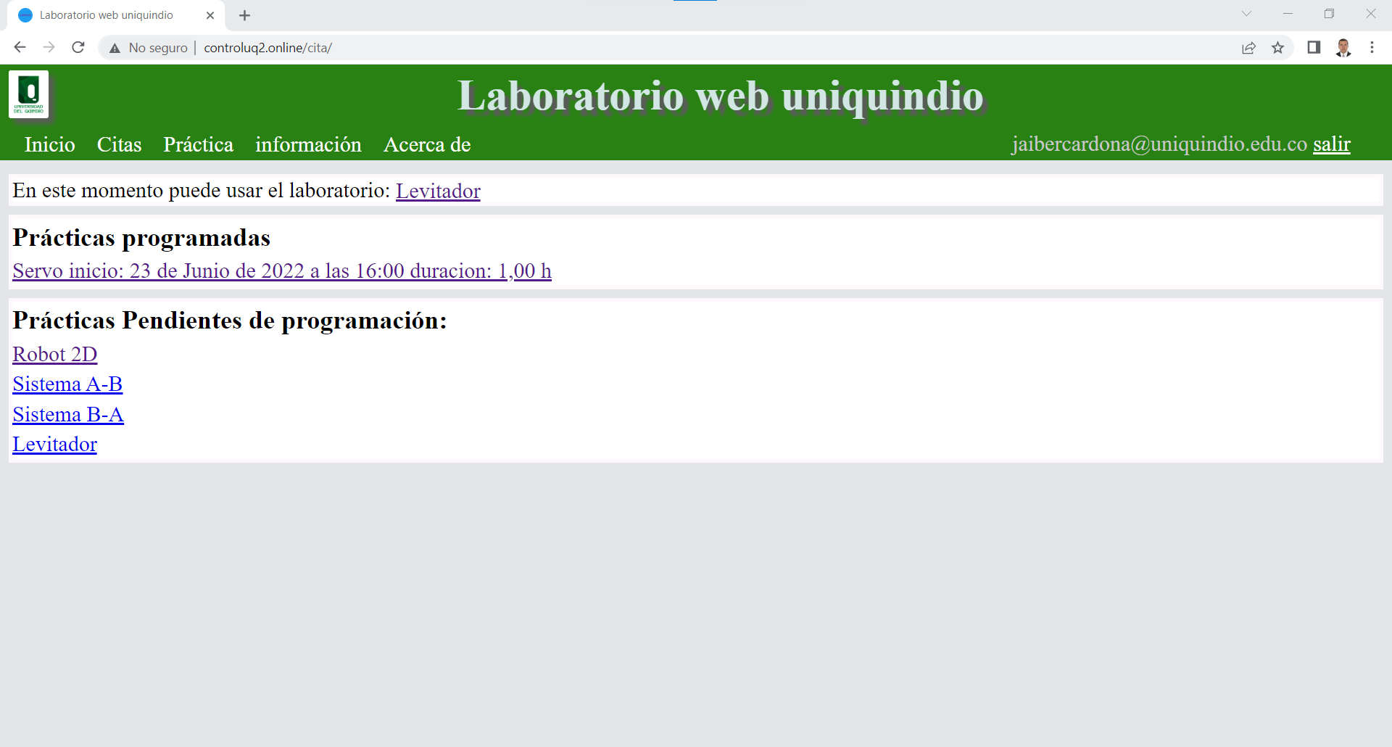

Figura . Página de citas con práctica vigente, práctica programada y pendientes de programar.

De la misma forma puede programar citas con los laboratorios pendientes o cambiar la cita programada.

Una vez se llega a la fecha y hora programada de la cita, se puede entrar a la práctica presionando la práctica respectiva en citas o presionando práctica, con lo cual llegará a una pantalla similar a la mostrada en la Figura 1.7.

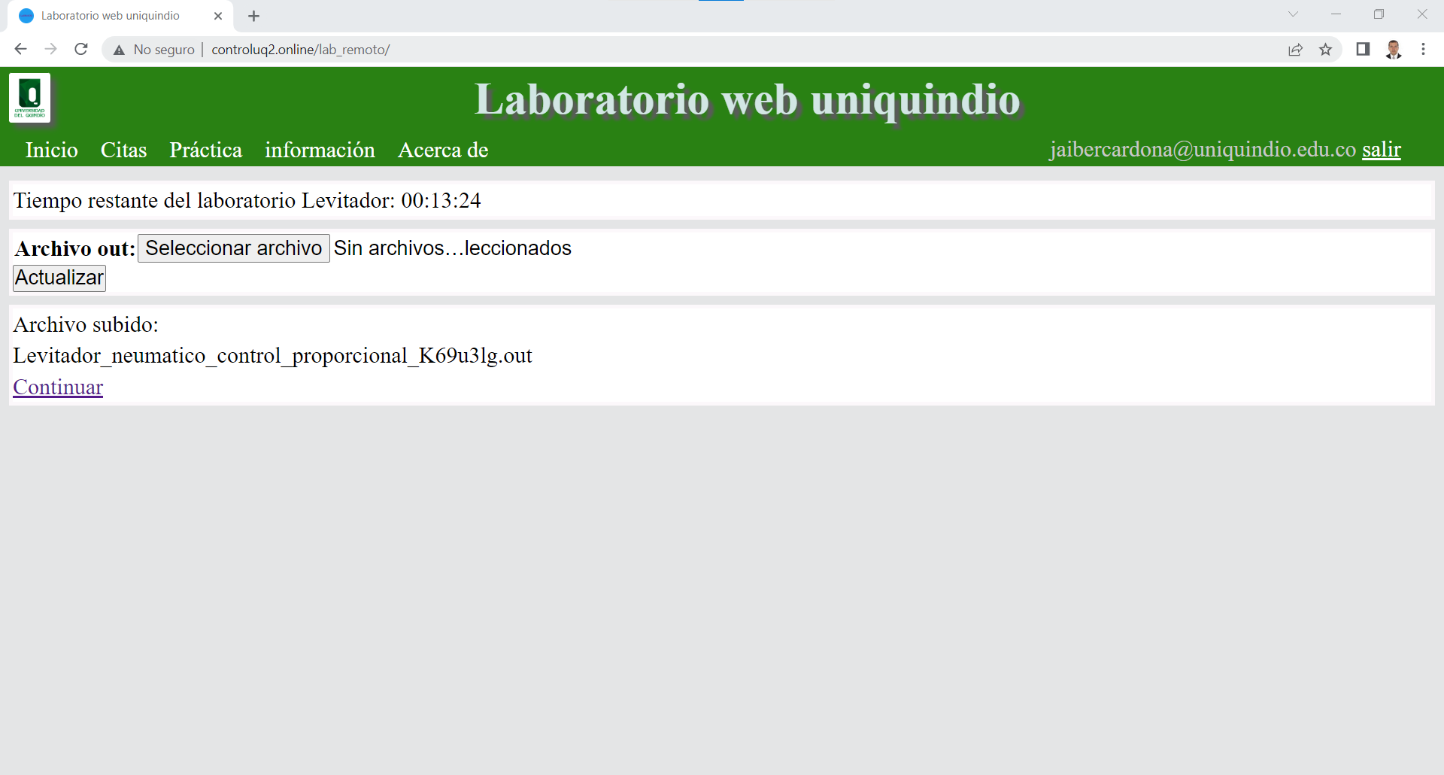

Figura . Pantalla para carga de archivo .out en la tarjeta.

Esta pantalla permite cargar un archivo “.out”, que es un archivo binario que se puede generar desde el Code Composer Studio y sirve para entregar los comandos a la tarjeta. Para cargarlo debe seleccionar el archivo y luego presionar en actualizar. Después de cargar el archivo puede presionar continuar, con lo que se pasará a la pantalla de interacción con el sistema, la cual se muestra en la Figura 1.8.

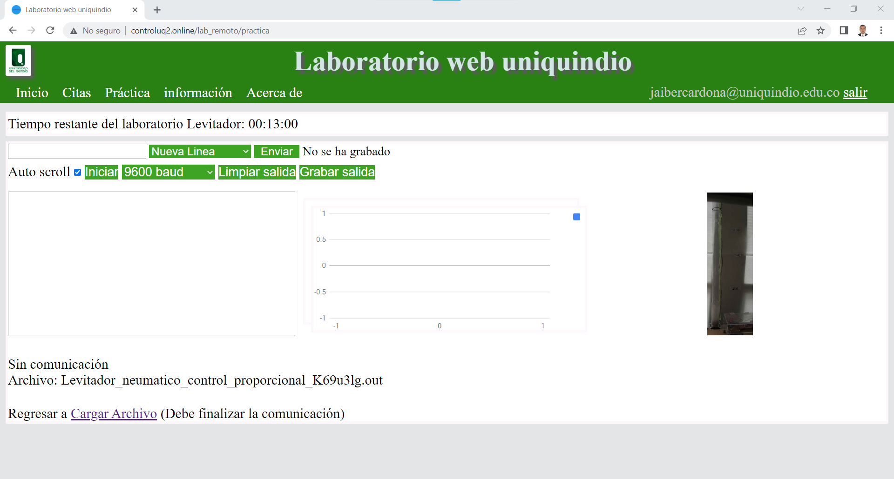

Figura . Pantalla de interacción con el sistema.

La interfaz muestra el tiempo restante del laboratorio, la línea siguiente permite enviar datos a la tarjeta, la tercera línea permite iniciar la comunicación, seleccionar los baudios, limpiar los datos recibidos o grabar los datos. La cuarta línea contiene tres cuadros que en su orden son: datos recibidos de la tarjeta, gráfica de los datos recibidos y la imagen recibida de la cámara apuntando al sistema. En las últimas líneas se indica si hay comunicación, el último archivo cargado y un enlace para retornar a la interfaz para carga de archivo.

Una vez seleccionado el número de baudios apropiados se puede presionar iniciar, con lo cual inicia la comunicación serial con la tarjeta. Los datos recibidos de la tarjeta se muestran en forma de texto o con la gráfica correspondiente, como se ve en la Figura 1.9.

Para grabar los datos que se están mostrando puede presionar el botón “Grabar salida”, con lo cual se descargará un archivo de nombre “Datos.txt”; también puede limpiar los datos mostrados con “Limpiar salida”.

Puede enviar datos seriales a la tarjeta usando el cuadro de texto en la parte superior, por ejemplo, en la pantalla de la Figura 1.9 se tiene listo para enviar los caracteres “R0.8”, los cuales se enviarán después de presionar “enviar”. Se puede seleccionar también que se enviará al finalizar los caracteres entre las opciones: Sin ajuste de línea, nueva línea (mostrada en la Figura 1.9), retorno de carro o ambos nueva línea y retorno de carro.

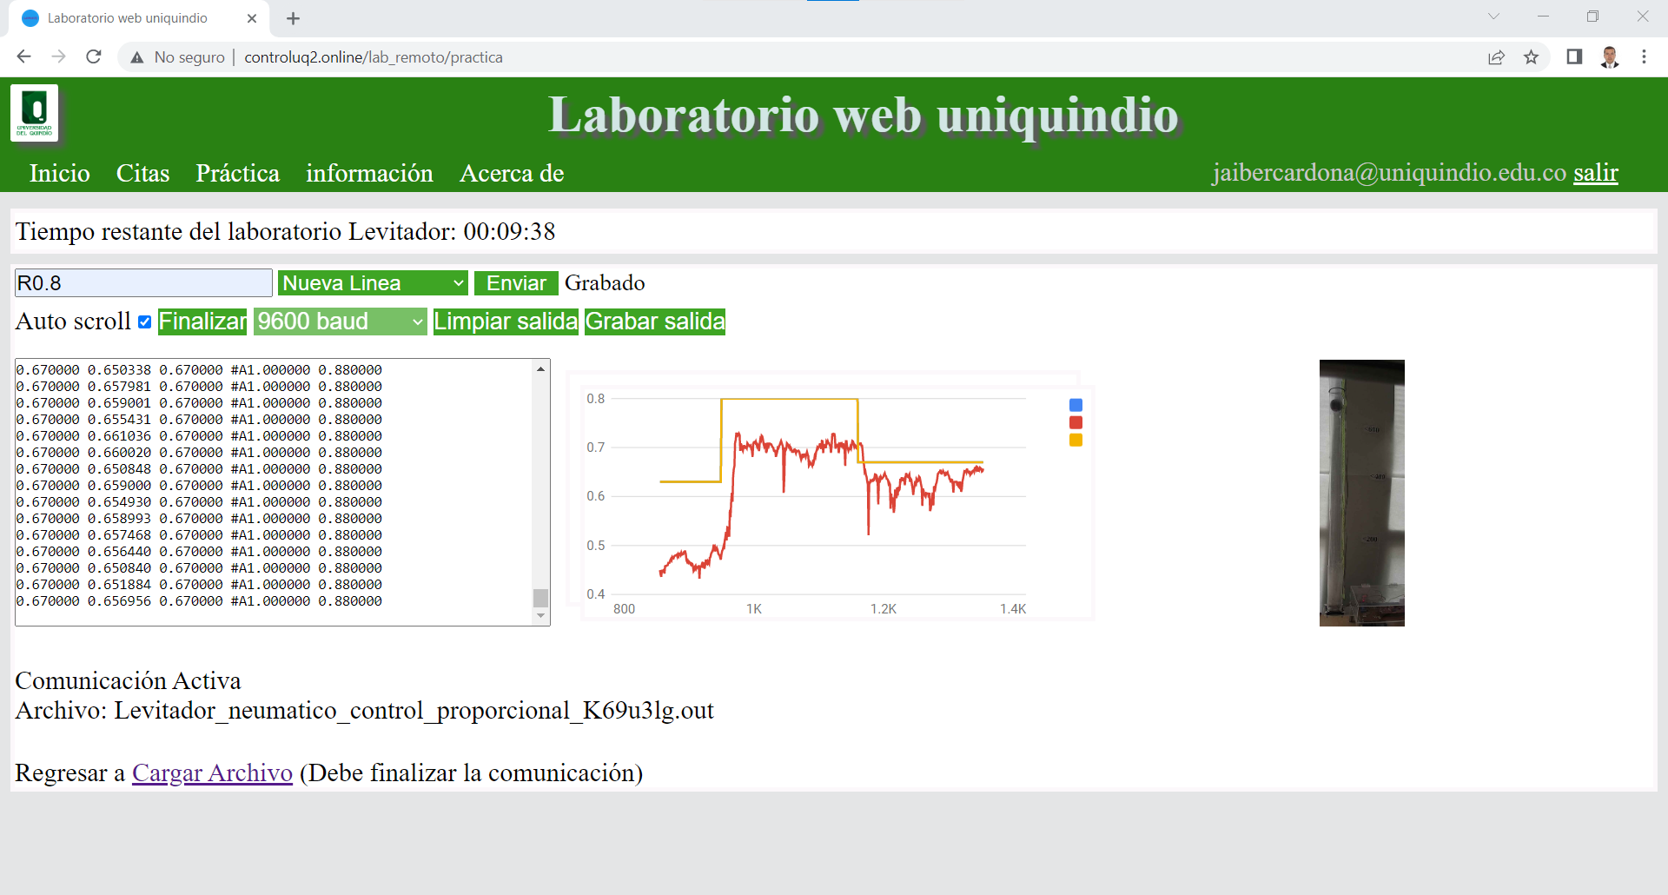

Figura . Inicio de comunicación y datos recibidos de la tarjeta

Una vez se acaba el tiempo de la práctica aparece el mensaje “la práctica ha finalizado” (Figura 1.10), los datos y las gráficas seguirán disponibles, aunque ya no se puede interactuar con la tarjeta, en esta parte se permite grabar los datos. Para salir de esta pantalla puede presionar cualquiera de las opciones del menú.

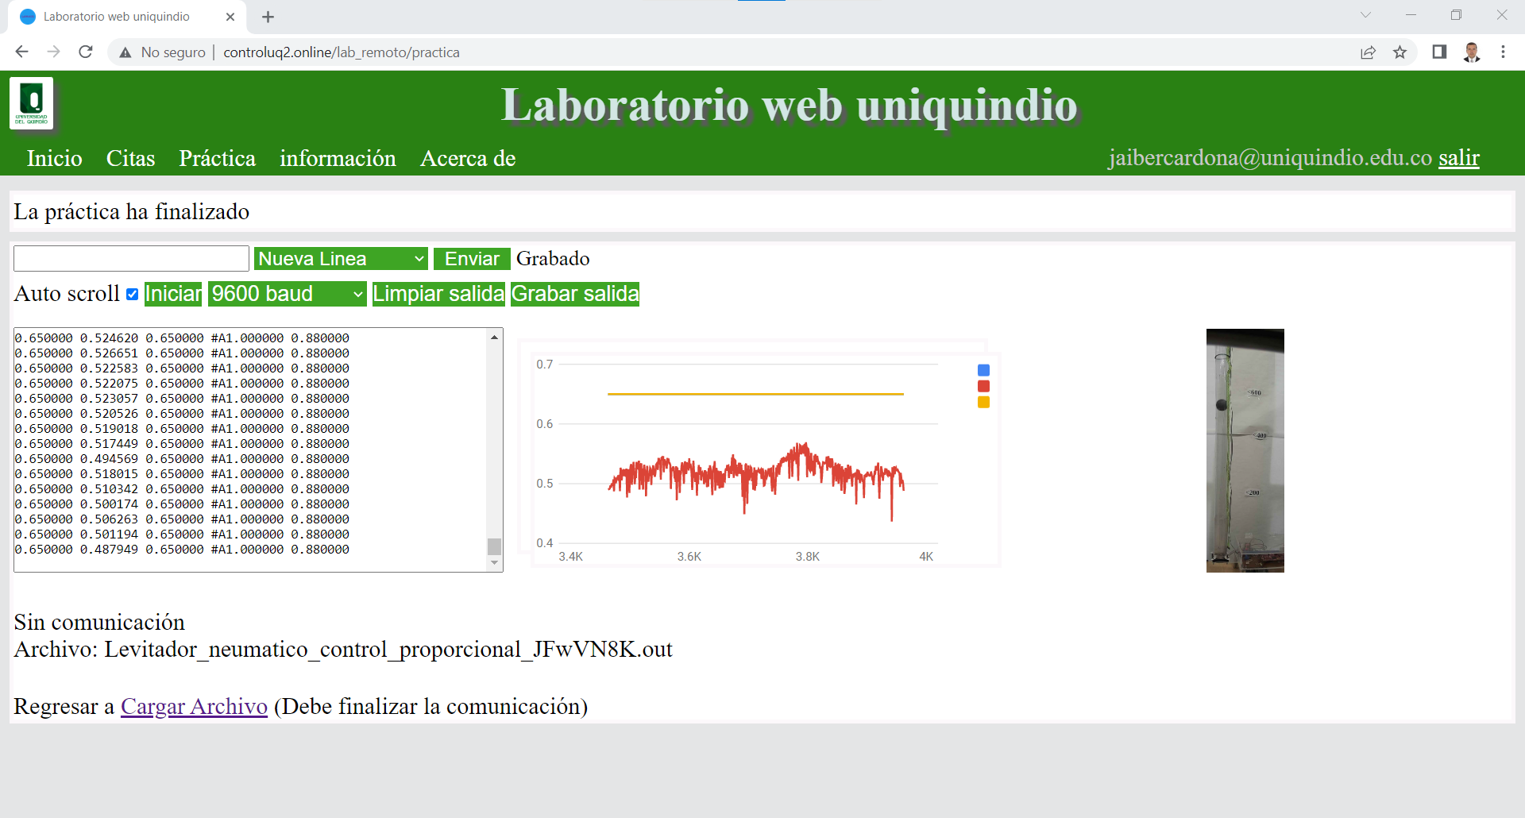

Figura . Práctica finalizada

# Usuario Administrador

El ingreso como administrador se realiza de la misma forma que como un usuario no administrador.

Una vez ingresa, en la página de inicio aparecen dos enlaces, “Ingresar emails y horarios en bloque” y “Base de datos” .

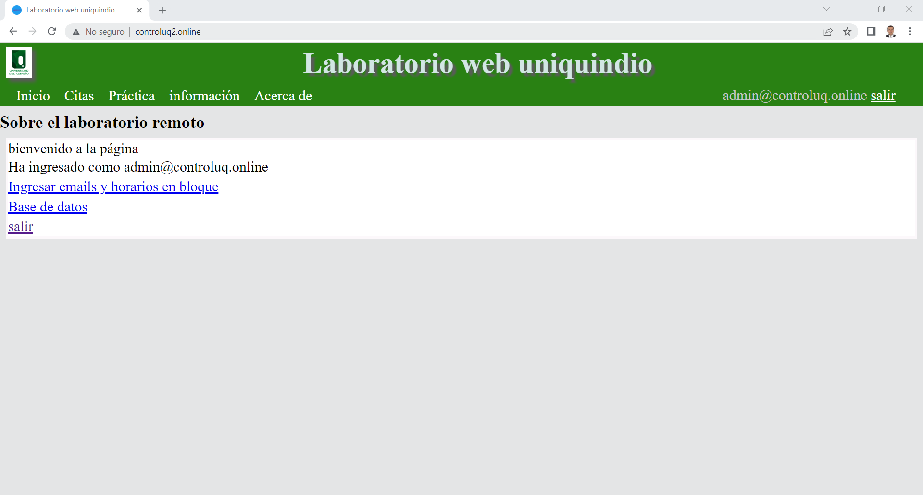

Figura . Página inicial del usuario administrador

Al entrar al enlace “Ingresar emails y horarios en bloque” aparecen las opciones mostradas en la Figura 2.2.

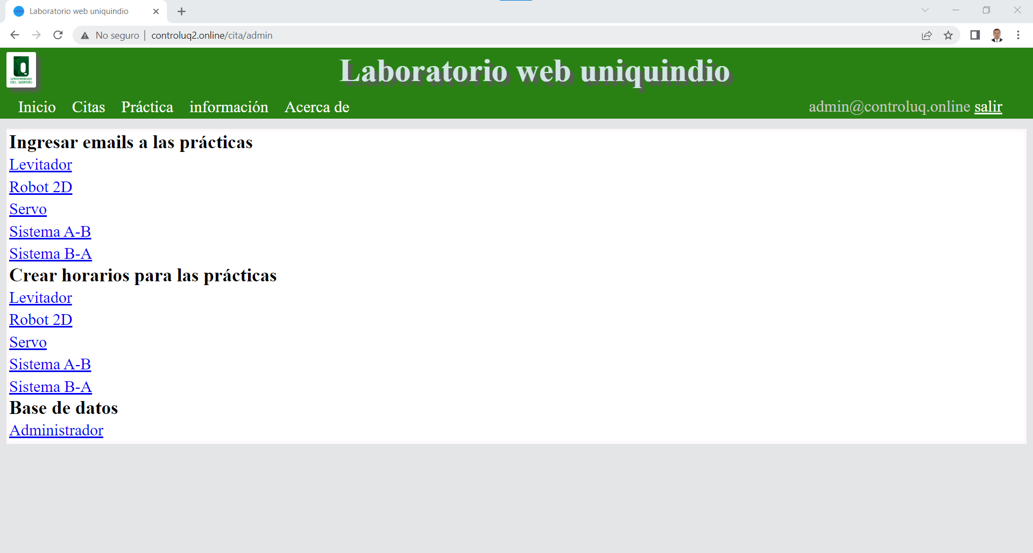

Figura . Ingresar emails y horarios en bloque

Al presionar en cualquiera de las prácticas posterior al título “Ingresar email a las prácticas”, se llega a la pantalla donde puede asignar emails de usuarios que pueden usar la práctica correspondiente. Por ejemplo, se muestra la pantalla al seleccionar Robot 2D y se muestran algunos emails a ingresar en la Figura 2.3.

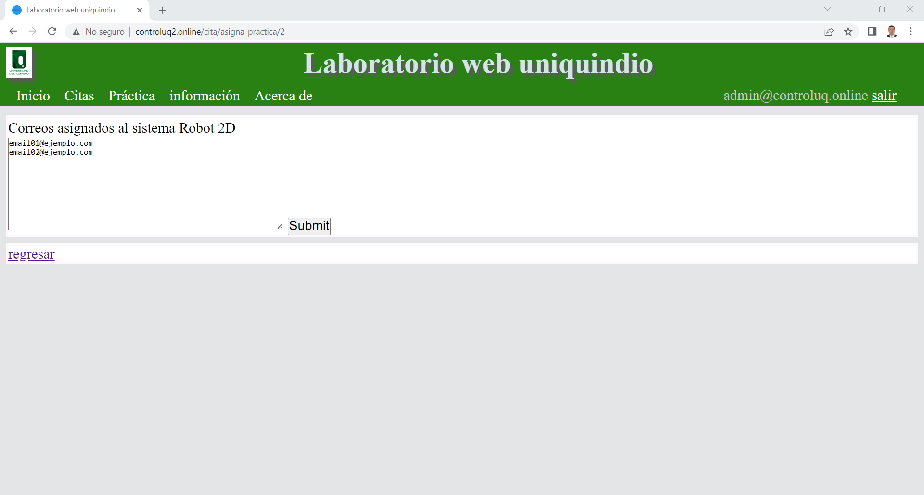

Figura . Ingreso de emails asociados a la práctica Robot 2D

Al presionar submit se muestran los emails ingresados que se asociaron efectivamente a la práctica (Figura 2.4). Se puede presionar regresar para volver a la pantalla anterior.

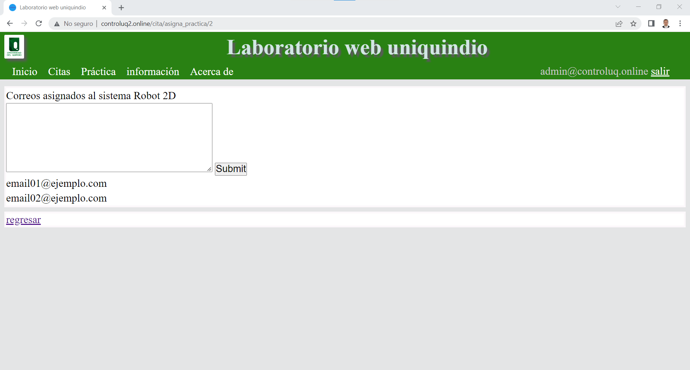

Figura . Muestra de emails que se asociaron a la práctica

Si en la pantalla mostrada en la Figura 2.2 se presiona cualquiera de las prácticas después del título “Crear horarios para las prácticas”, se pasa a la interfaz donde se pueden ingresar varios horarios con el formato año-mes-día, seguido de espacio, hora, espacio y duración en horas. Un ejemplo se muestra en la Figura 2.5

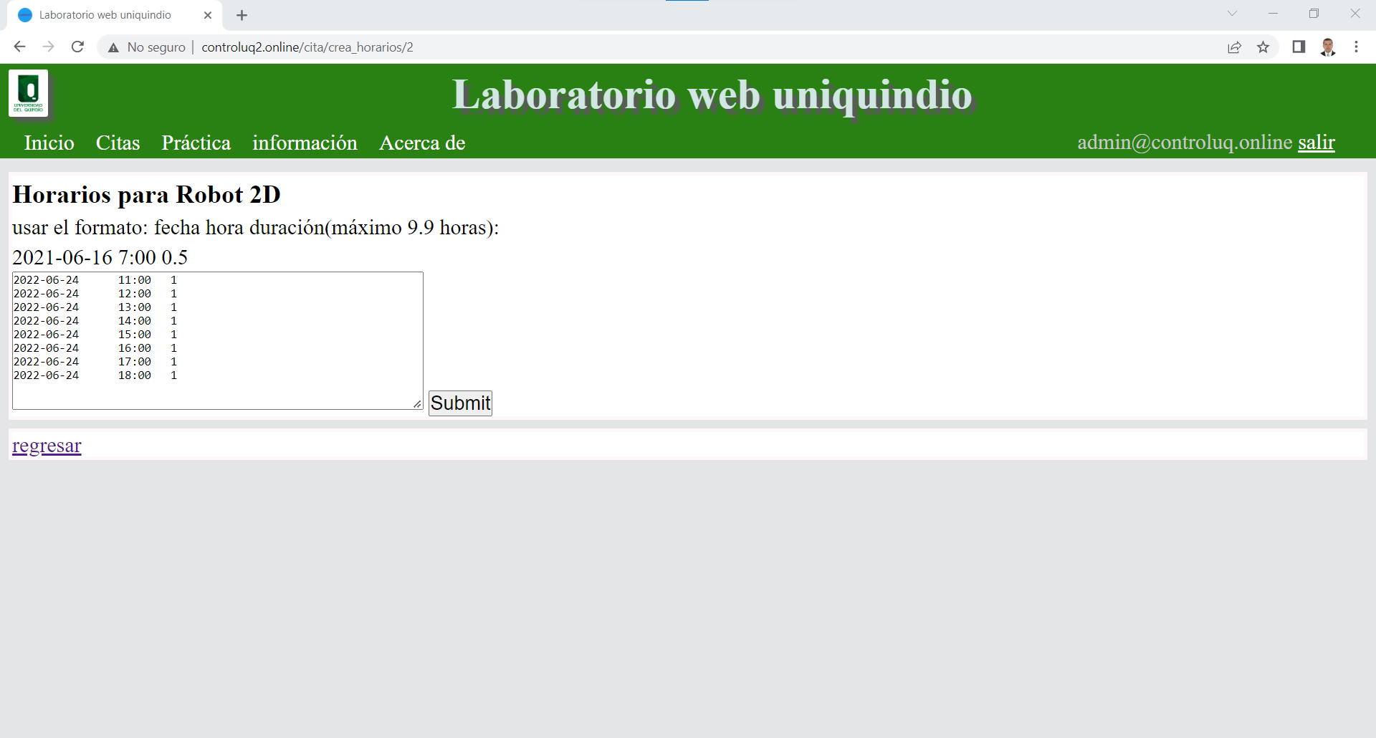

Figura . Ingreso de horarios para una práctica

Al presionar submit se muestran los horarios ingresados que se asociaron efectivamente a la práctica (Figura 2.6).

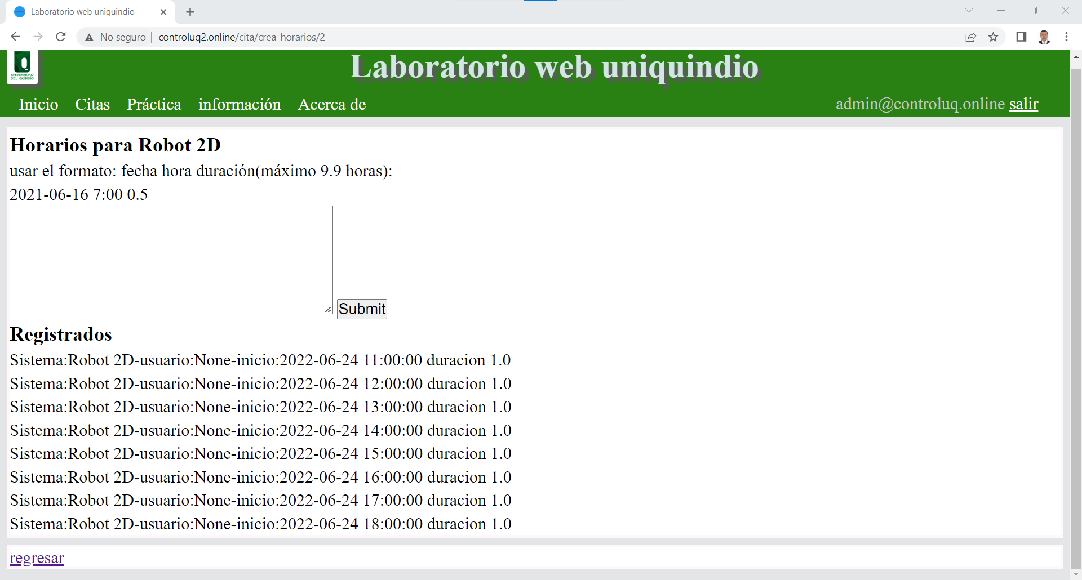

Figura . Horarios registrados

En caso de algún error en el formato solicitado, horarios pasados u horarios con cruces, se informará cuales no se pudieron registrar. Se puede presionar regresar para volver a la pantalla anterior.

Si en la pantalla de la Figura 2.1 se presiona el enlace “Base de datos” o en la Figura 2.2 se presiona el enlace “administrador” después de “Base de datos”, se llega a una pantalla como la mostrada en la Figura 2.7

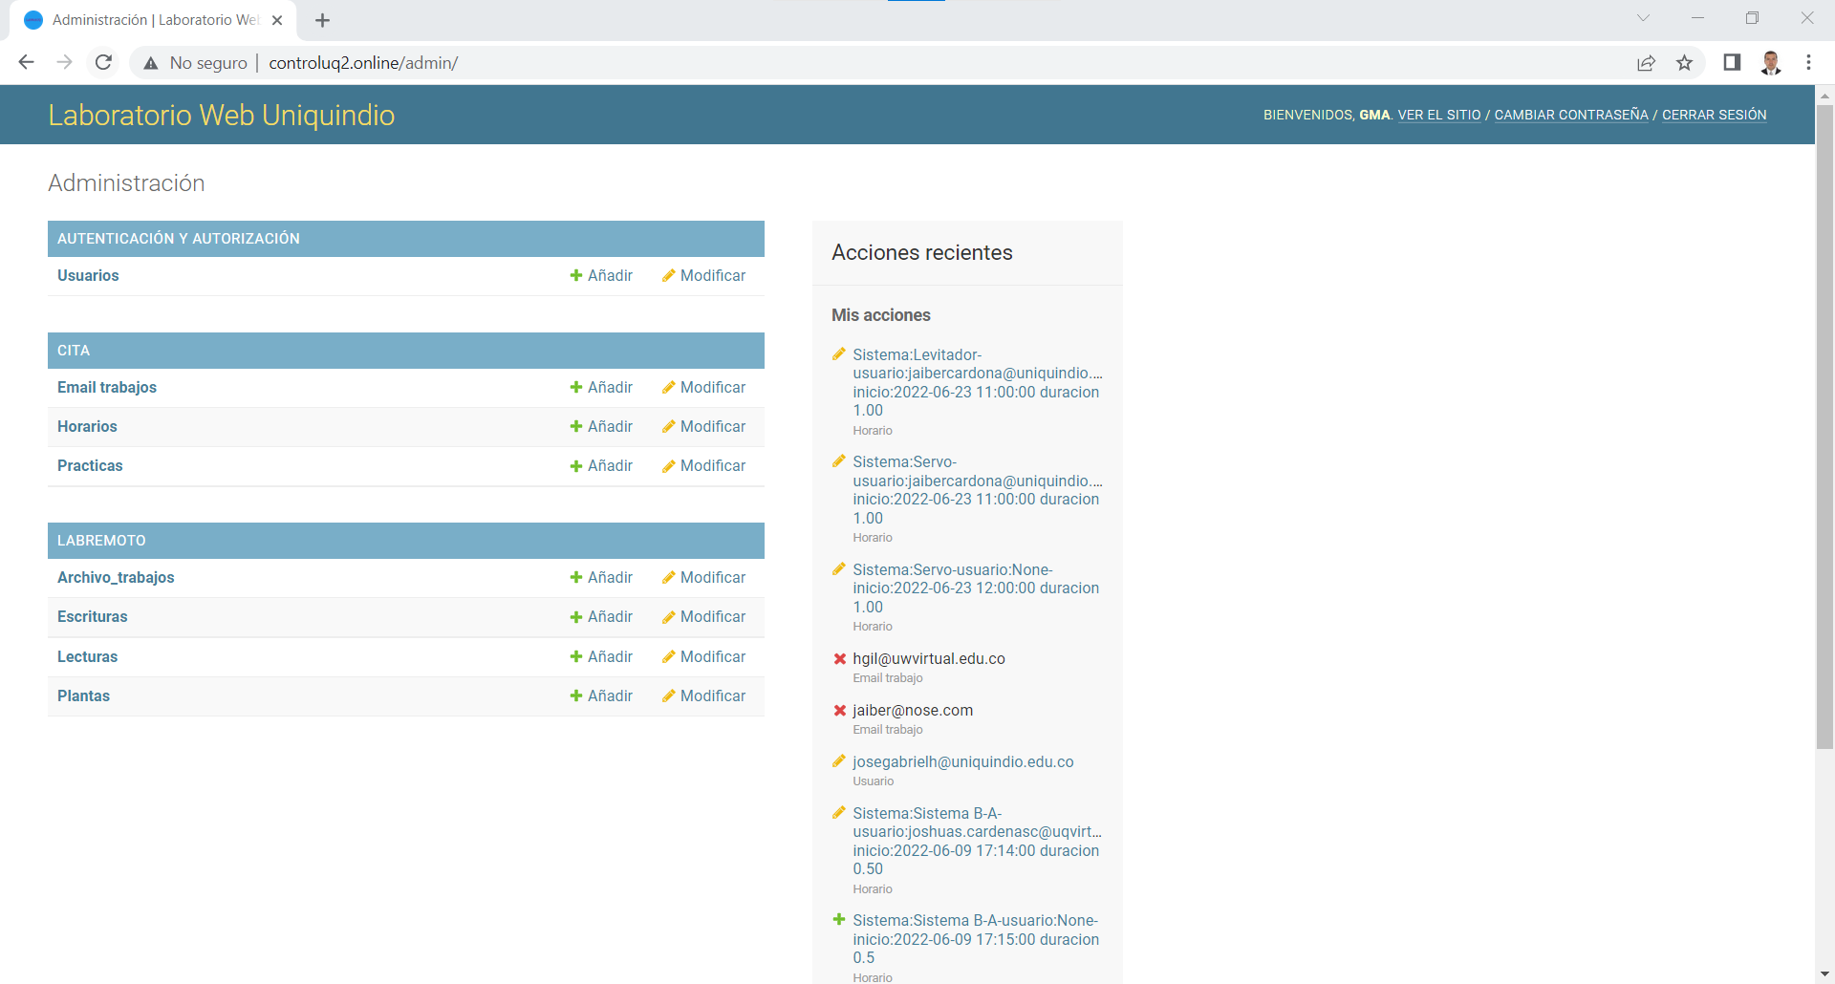

Figura . Pantalla de administración de base de datos.

Aquí se puede manejar toda la información relacionada con la base de datos del sistema, incluyendo usuarios, email de trabajo, horarios, prácticas y plantas.

También se puede visualizar los datos correspondientes a los archivos cargados a las tarjetas, las escrituras realizadas en la tarjeta y lecturas realizadas a las tarjetas.

Por ejemplo, si se quiere crear un horario se ingresa a la parte de horarios, como muestra la Figura 2.8, donde se pueden ver a la izquierda resaltado “Horarios” y a la derecha los horarios disponibles.

Esta parte permite editar, crear y remover horarios, y es similar para cada uno de los componentes de la base de datos.

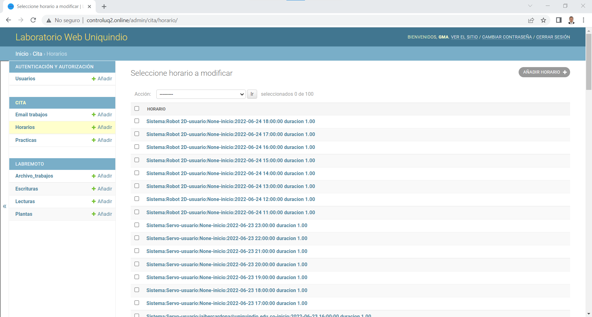

Figura . Visualización de horarios

# Sobre este manual

Este manual fue realizado por:

* Jaiber Evelio Cardona Aristizábal ([jaibercardona@uniquindio.edu.co](mailto:jaibercardona@uniquindio.edu.co)),
* José Gabriel Hoyos Gutiérrez ([josegabrielh@uniquindio.edu.co](mailto:josegabrielh@uniquindio.edu.co)),
* Pablo Andrés Muñoz Gutiérrez ([pamunoz@uniquindio.edu.co](mailto:pamunoz@uniquindio.edu.co)),
* Diego Fernando Ramírez Jiménez ([dframirez@uniquindio.edu.co](mailto:dframirez@uniquindio.edu.co)),

Universidad del Quindío 2021